**Сабақ тақырыбы:**  Жарықтың интерференциясы.

**Сабақ мақсаты:**

1.Жарық интерференциясы , дифракциялық тор, дифракциялық тор периоды туралы түсінік беру.

2. Оқушыларды өз бетімен ғылыми ой қорытындыларын жасай білуге жетелеу.

3. Жауапкершілікке, тиянақтылыққа, еңбекқорлыққа тәрбиелеу. Ғылыми дүниетанымын қалыптастыру.

**Сабақ түрі:** аралас

**Сабақ әдісі:** баяндау, сұрақ-жауап

**Құрал-жабдықтар:** компьютер, слайдтар.

**Сабақ барысы:**

**І. Ұйымдастыру кезеңі.**

**ІІ. Үй тапсырмасы бойынша сұрақтар:**

1. Толқындық қозғалыс дегеніміз не?
2. Толқындық қозғалыстың негізгі ерекшеліктері қандай?
3. Толқынның таралу жылдамдығының толқын ұзындығы мен тербеліс жиілігіне тәуелділігі қандай?
4. Қума толқындарды көлденең толқындардан қалай ажыратуға болады?
5. Қума толқын дегеніміз не?
6. Толқын шебі дегеніміз не?
7. Толқындық бет дегеніміз не?
8. Фазалық жылдамдық дегеніміз не?
9. Интерференция дегеніміз не?
10. Когеренттік толқын дегеніміз не?
11. Интерфернция кезіндегі максимум және минимум шарттары қандай?

**ІІІ. Жаңа сабақ.**

Көрінетін жарық дегеніміз – ұзындығы 780 нм-ден 400 нм аралығында болатын электромагниттік тоқындар. Артық энергиясы бар қозған атомдар энергиясы аз күйге ауысады да электромагниттік толқындар шығарады, демек, жарық шығарады. Бұл процестің ұзақтығы 10 нс-ке созылады., сөйтіп атом синусоиданың бір үзігін шығарады. Оны толқындық цуг деп атайды.

Интерференция құбылысын 1675 жылы Ньютон, одан кейін Юнг және Френель байқаған.

Жарық толқынының интерференциясы тек когерентті толқындар қабаттасқанда ғана пайда болады.

Интерференцияны іске асыру әдістер:

**Юнг әдісі.**

**Френель әдісі.**

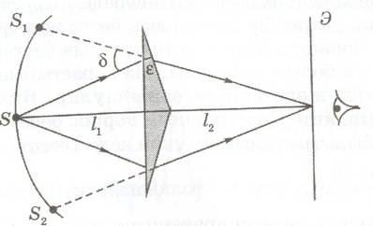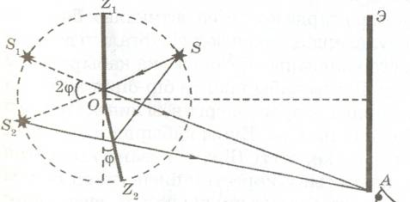

**Жұқа пленка әдісі.**

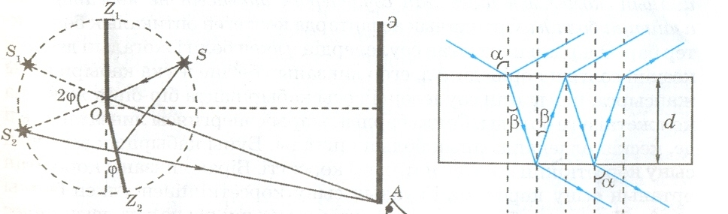

**Ньютон сақиналары.**

R –линза қисығының радиусы,

d–жазық шынының бетінен линзаның жарық сынатын бетіне дейінгі ара қашықтық6

r –сақина радиусы.

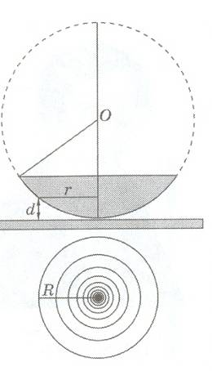

Жарық интерференциясын тұрмыста қолдану.

* Интерферометрлер - өте кішкене бұрыштарды дәл өлшеуге, жарық толқынының ұзындығын, кіші кесінділерін ұзындығын, әр түрлі заттардың сыну көрсеткіштерін анықтауға, беттің өңделу сапасын тексеруге және беттің жылтырау дәлдігін анықтауға арналған аспаа.
* Интерференция жарқындату үшін қолданылады, яғни интерференция көмегімен шағылған сәулелердің шамасын не көбейтуге, не азайтуға болады.
* Интерферометрлер көмегімен қатты денелердің сызықтық ұлғаю коэффициентін анықтауға, ферромагниттер шамасының өзгеруін өлшеуге болады.
* Голографияда қолданылады.

**Голограмманы алу:**

* 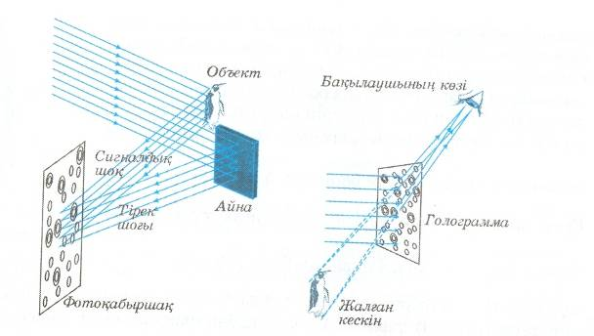

**ІV. Пысықтау.**

1. Толқын цугі дегеніміз не?

2. Жарық интерференциясының механикалық интерференциядан ерекшелігі неде?

3. Когеренттік немесе когеренттік емес электромагниттік толқындар дегеніміз не?

4. Қос сәулелеі интерференция және оны іске асыру тәсілдері қандай?

5. Жарық интерференциясының тұрмыста қолданылуы туралы әңгімелеп беріңдер.

Жарық толқындарының таралу ерекшеліктері

[Көрінетін жарық](https://kk.wikipedia.org/w/index.php?title=%D0%9A%D3%A9%D1%80%D1%96%D0%BD%D0%B5%D1%82%D1%96%D0%BD_%D0%B6%D0%B0%D1%80%D1%8B%D2%9B&action=edit&redlink=1) дегеніміз — ұзындығы 780 нм-ден ([қызыл жарық](https://kk.wikipedia.org/w/index.php?title=%D2%9A%D1%8B%D0%B7%D1%8B%D0%BB_%D0%B6%D0%B0%D1%80%D1%8B%D2%9B&action=edit&redlink=1" \o "Қызыл жарық (мұндай бет жоқ))) 400 нм ([күлгін жарық](https://kk.wikipedia.org/w/index.php?title=%D0%9A%D2%AF%D0%BB%D0%B3%D1%96%D0%BD_%D0%B6%D0%B0%D1%80%D1%8B%D2%9B&action=edit&redlink=1" \o "Күлгін жарық (мұндай бет жоқ))) аралығында болатын электромагниттік толқындар. Әйтсе де, мұның физикалық негізінде басқа электромагниттік толқындардан (радиотолқыннан, инфрақызыл, ультракүлгін, рентген және гамма сәулелерден) ешқандай өзгешелігі жоқ. Көрінетін жарықтың, сондай-ақ [инфрақызыл](https://kk.wikipedia.org/w/index.php?title=%D0%98%D0%BD%D1%84%D1%80%D0%B0%D2%9B%D1%8B%D0%B7%D1%8B%D0%BB&action=edit&redlink=1" \o "Инфрақызыл (мұндай бет жоқ)) және [ультракүлгін](https://kk.wikipedia.org/w/index.php?title=%D0%A3%D0%BB%D1%8C%D1%82%D1%80%D0%B0%D0%BA%D2%AF%D0%BB%D0%B3%D1%96%D0%BD&action=edit&redlink=1" \o "Ультракүлгін (мұндай бет жоқ)) сәуле шығару механизмі "[Атомдық физика](https://kk.wikipedia.org/wiki/%D0%90%D1%82%D0%BE%D0%BC%D0%B4%D1%8B%D2%9B_%D1%84%D0%B8%D0%B7%D0%B8%D0%BA%D0%B0" \o "Атомдық физика)" тарауында қарастырылады. Артық энергиясы бар қозған [атомдар энергиясы](https://kk.wikipedia.org/w/index.php?title=%D0%90%D1%82%D0%BE%D0%BC%D0%B4%D0%B0%D1%80_%D1%8D%D0%BD%D0%B5%D1%80%D0%B3%D0%B8%D1%8F%D1%81%D1%8B&action=edit&redlink=1" \o "Атомдар энергиясы (мұндай бет жоқ)) аз күйге ауысады да электромагниттік толқындар шығарады, демек, жарық шығарылады. Бұл процестің ұзақтығы 10 нс-ке созылады, сөйтіп, атом синусоиданың бір үзігін шығарады.

Оны толқындық [цуг](https://kk.wikipedia.org/wiki/%D0%A6%D1%83%D0%B3) (*цуг — немісше салтанатты жүріс*) деп атайды (4.9-сурет). Вакуумдегі толқындық цугтың ұзындығы l = сτ ≈ 3 м, жарық толқынның ұзындығы шамамен 10−6 м. Демек, толқындық цугке бірнеше миллион толқын ұзындығы сыяды екен. Күнделікті тұрмыста жарық бір уақытта көптеген әр түрлі жарық көздерінен таралады. Бүл толқындар бір-бірімен кездескенде қабаттасып жатады. Бірақ бір-бірінің әрі қарай таралуына кедергі келтірмейді. Сондықтан заттардың бейнесі бізге бұзылмай көрінеді. Себебі, электромагниттік толқындардағы электрлік және магниттік өрістер вакуумде таралғанда өздерінің бағыттарын өзгертпейді, электрлік және магниттік өрістердің кернеуліктерінің шамасы сол күйде болады.

Кеңістікте бір уақытта бірнеше электромагниттік толкындар болған жағдайда олардың электрлік және магниттік өрістері суперпозиция принципі бойынша қосылады.

Жарықтың интерференциясы

[Фазалар ығысуы](https://kk.wikipedia.org/wiki/%D0%A4%D0%B0%D0%B7%D0%B0%D0%BB%D0%B0%D1%80_%D1%8B%D2%93%D1%8B%D1%81%D1%83%D1%8B) тұрақты және жиіліктері бірдей толкындардың қосылуы жарық толқындарының өзара әрекеттесуіндегі көңіл аударатын жағдай. Мұнда кеңістіктің кейбір нүктелерінде толқындардың қабаттасуынан бір-бірін күшейтетін, ал басқа бір нүктелерінде керісінше бір-бірін әлсірететін интерференция құбылысы байқалады. Экранда күңгірт және ашық жолақтар кезектесіп орналасады. Бұл [интерференция](https://kk.wikipedia.org/w/index.php?title=%D0%98%D0%BD%D1%82%D0%B5%D1%80%D1%84%D0%B5%D1%80%D0%B5%D0%BD%D1%86%D0%B8%D1%8F&action=edit&redlink=1) құбылысы. Жарықтың интерференциясы механикалық толқындардың интерференциясы сияқты өтеді. Жарықтың минимум (әлсіреу) және максимум (күшею) шарттары (4.10) және (4.11) формулаларымен анықталады. Сонымен қатар жарық толқындары интерференциясының кейбір ерекшеліктері бар. Егер екі жарық көзінен бірдей жиілікті синусоидалық жарық толқындары шығарылса, онда олар кездескен жерде интерференция көрінісі пайда болады. Бірақ осы көріністі бір-біріне қатысы жоқ бірдей жарық шығаратын екі жарық көзінен шық қан толқындар арқылы алу мүмкін емес. Жарық толқындарының интерференция құбылысы жоқ деген қорытындыға келгендей боламыз.

Интерференция құбылысын 1675 жылы [Томас Юнг Ньютон](https://kk.wikipedia.org/w/index.php?title=%D0%A2%D0%BE%D0%BC%D0%B0%D1%81_%D0%AE%D0%BD%D0%B3_%D0%9D%D1%8C%D1%8E%D1%82%D0%BE%D0%BD&action=edit&redlink=1), одан кейін Юнг және Френель байқаған. Мұны қалай түсіндіруге болады? Шын мәнінде, мәселе толқынның цугінде екен. Дененің әр түрлі атомдары бір-біріне байланыссыз жарық шығарады. Сондықтан олардың жиіліктерінің бірдей болуына қарамастан, әр цугтің фазасы әр түрлі. Ал бұл жарықтың фазасы ретсіз өзгеретін электромагниттік толқын екенін көрсетеді. Сонда екі толқынды бір-біріне қосқанда пайда болған қорытқы толқынның берілген нүктедегі амплитудасы да кездейсоқ түрде бір секундта миллион есе (максимум немесе минимум болып) өзгеріп отырады.

Жарық түскен бет біздің көзімізге біркелкі жарық түскен беттей болып көрінеді. Сондықтан жарық толқынының интерференциясы тек когерентті толқындар қабаттасқанда ғана пайда болады.

Қос сәулелі интерференция және оны іске асыру әдістері[[өңдеу](https://kk.wikipedia.org/w/index.php?title=%D0%96%D0%B0%D1%80%D1%8B%D2%9B%D1%82%D1%8B%D2%A3_%D0%B8%D0%BD%D1%82%D0%B5%D1%80%D1%84%D0%B5%D1%80%D0%B5%D0%BD%D1%86%D0%B8%D1%8F%D1%81%D1%8B&action=edit&section=3" \o "Бөлімді өңдеу: Қос сәулелі интерференция және оны іске асыру әдістері)]

Когерентті толқындарды интерферометрлердің көмегімен алады. Ең қарапайым түрі — бір жарықты екіге жіктеу.

**Юнг әдісі**

[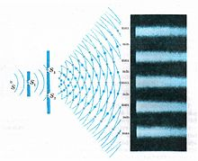](https://kk.wikipedia.org/wiki/%D0%A1%D1%83%D1%80%D0%B5%D1%82:Fizika_4.10.jpg)

4.10-сурет

Ағылшын физигі [Томас Юнг](https://kk.wikipedia.org/wiki/%D0%A2%D0%BE%D0%BC%D0%B0%D1%81_%D0%AE%D0%BD%D0%B3) жарық толқындарының кеңістіктік когеренттігін алды. Ол S жарық көзінің алдына кішкентай саңылауы бар S1 тосқауылды орналастырды. Жарық толқындары ол саңылаудан өтіп, бірдей фазамен бір уақытта екі кішкене S2 және S3 саңылауларға жетеді. Бұл саңылаулар бір-біріне жақын және жарық көзіне қатысты симметриялы орналастырылған (4.10-сурет).

Сондықтан S2 және S3 саңылаулары бір толқындық бетте жатыр деп есептеуге болады. Гюйгенс принципі бойынша толқындық беттің әрбір нүктесі екінші толқын көзі болып табылады.

**Френель әдістері**

Когерентті жарық толқынын алудың басқа жолын француз физигі Огюстjн Кан Френель ұсынды. Ол қос призма (бипризма) мен қос айнаны пайдаланды. Бипризма әрқайсысының сыну бұрышы өте аз болып келген бірдей екі призмадан тұрады. Олар бір-біріне табандарымен беттестірілген. Френельдің қос призмасының табанындағы бұрышы өте доғал -175° 179°. S жарық көзінен шыққан сәуле бипризмаға түседі де одан екі жарық толқыны S1 және S2 алынады. Олар шеңбердің бойында орналасқан.

Экранда тұрақты интерференциялық көрініс — кезектесіп орналасқан күңгірт, ақ жолақтар пайда болады. Қос айнаның жұмыс істеу приндипі де жоғарыдағы тәрізді Z1 және Z2 айналары центрі О нүктесі болатын шеңбердің радиусы болсын дейік. Жарық көзі S шеңбердің бойында орналасқан. Z1 және Z2 айналары жарық сәулесін екіге жіктейді, олар экранның бір А нүктесіне жиналады.

**Жұқа пленка әдісі**

Су бетіне майдың, мұнайдың, бензиннің тамшысы тамғанда әр түсті сурет пайда болатынын білеміз. Ондай суреттер сабынның көпіршігінде де, инеліктің қанатының үстінде де байқалады (түрлі-түсті қосымшадағы 1-сурет). Бензиннің жұқа қабыршағының бетіне жарық түскенде қандай процесс жүретінін қарастырайық. Бензиннің жұқа қабыршағы жазық параллель пластиналардан алынады. S жарық көзінен шығатын сәуле қабыршақтардан өткенде бірнеше когерентті сәулелерге бөлінеді. Біз жарық интерференциясын түскен жарықтан да, шағылған жарықтан да байқай аламыз. Бензин қабықшасы қалыңдығының үздіксіз өзгеруінен, жұқа қабыршақтағы интерференциялық сурет түрленіп отырады.

Есептеу жұмыстарын жүргізіп, толқынның жұқа қабыршақтағы жол айырымын анықтайтын формуланы табайық:

1. өтетін жарықта A = 2dncosβ, мұндағы A — толқын жүрісінің жол айырымы, d — қабыршақтың қалыңдығы, п — қабыршақ затының сыну көрсеткіші, р — жарықтың сыну бұрышы;
2. шағылған жарықта A = 2dncosβ + λ/2 Шағылған жарықта жол айырымына жарты-толқын ұзындығы қосылады, өйткені шағылғанда жарты толқын жоғалады.

**Ньютон сақиналары**

Ньютон сақиналары жұқа қабыршақтардағы интерференцияның дербес түрі, ол жұқа қабыршақ қалыңдығының біркелкі өзгеретін жағдайында байқалады. 1675 жылы Ньютон астрономиялық рефрактордың дөңес объективі мен жазық шыны арасындағы жұқа ауа қабатының түсін бақылаған. Ньютон тәжірибесінде тығыз сығылған шыны мен объективтің арасындағы ауаның жұқа қабатының қалыңдығы шыны мен объективтің түйіскен жерінен объективтің сыртқы шетіне қарай біркелкі ұлғая бастайды. Қарапайым есептеу аркылы өткен жарықтың радиусын, мәселен, ақшыл сақинаның радиусын анықтауға болады: {\displaystyle r={\sqrt {2Rd}}}

мұндағы r — сақинаның радиусы, R — линза қисығының радиусы, d — жазық шынының бетінен линзаның жарық сынатын бетіне дейінгі арақашықтық.